Сравнение предметов по высоте, ширине, длине.
Уважаемые родители, у нас сегодня математика. Просим приготовить цветные карандаши, цветную бумагу.
- Сегодня мы с Вами поупражняем детей в сравнении предметов по ширине, высоте, длине. Для этого нам понадобятся полоски бумаги разной длины, ширины и разного цвета, а также детские игрушки и конструктор ЛЕГО.
- Предложите ребенку путем наложения выяснить, какая из полосок шире, а какая уже. (полоски должны быть разных цветов.)
- Выполняем следующее задание: 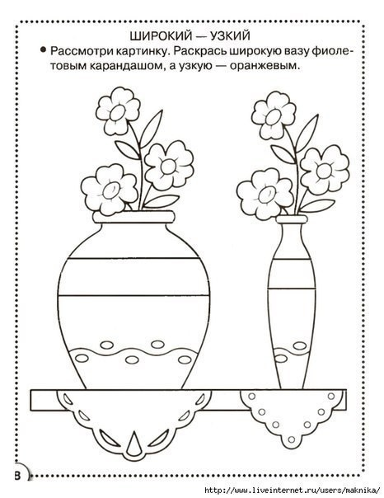
- А теперь предложите ребенку рассадить игрушки по росту (от самой высокой, до самой низкой).
- И еще задание на сравнение предметов по высоте: 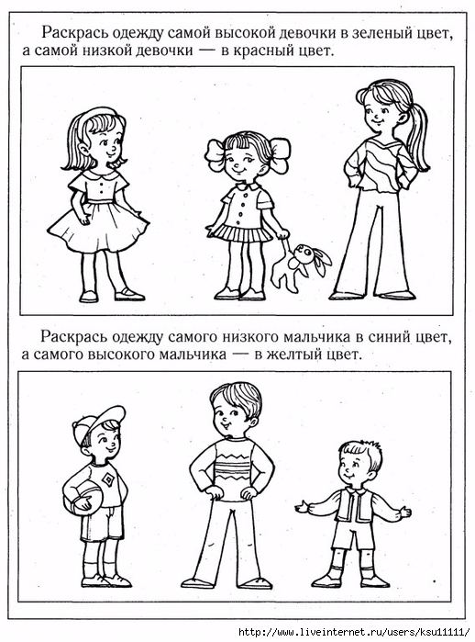
- Возьмите конструктор ЛЕГО и предложите ребенку построить две дороги (длинную и короткую). Вы постройте из ЛЕГО домик. Спросите ребенка: «По какой дороге машина (кукла) быстрее доберутся до дома?»
- Рассмотрите вместе с ребенком следующее задание и предложите ему ответить на ваши вопросы. 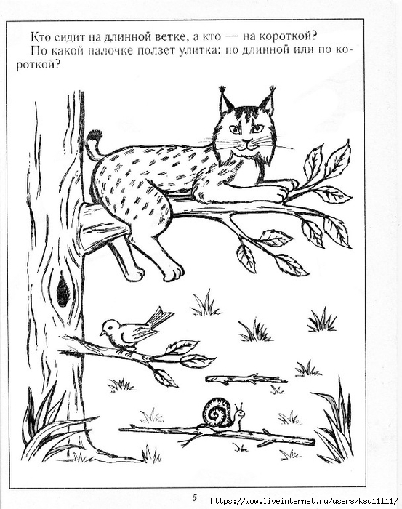
- Если у ребенка есть желание, последнюю картинку он может её раскрасить.
Удачи!

